Familia Comboniana

BULLETIN MENSUEL DES MISSIONNAIRES COMBONIENS DU COEUR DE JÉSUS

759 Janvier 2018



Le saint Père suggère «Quatre pierres angulaires pour l’accueil des demandeurs d’asile, des réfugiés, des migrants et des victimes de la traite des êtres humains:
Accueillir,
Protéger,
Promouvoir,
Intégrer».

«Découvrir qu’ils n’arrivent jamais les mains vides: ils portent une charge de courage, de capacité, des énergies et des aspirations, et ainsi ils enrichissent la vie des nations qui les accueillent».
DIRECTION GÉNÉRALE

CONSULTE DE DECEMBRE 2017

- Economat Général
  - Le Fr. Marco Binaghi est nommé Econome de la communauté de la Curie Généralice à partir du 1 janvier 2018.
  - Le Fr. Marco Binaghi est aussi nommé membre de l’Economat Général à partir du 1 janvier 2018.
  - Le CG remercie la province de la NAP pour la grande générosité envers la Direction Générale et d’une manière particulière envers les Fonds Généraux pour les confrères malades et le Fonds de la Formation-Education.
  - Le CG remercie aussi les circonscriptions de l’Asie, de la République Centrafricaine, de la Colombie, de la DSP, de l’Equateur, de l’EGSD, de l’Ethiopie, de l’Italie, du Kenya, de la London Province, du Mexique, de la NAP, du Portugal, de l’Espagne, du Sud-Soudan et du Tchad, qui ont envoyé leur contribution à la DG.
  - Le CG a suggéré à l’Economat Général de promouvoir une réflexion sérieuse sur la solidarité entre les différentes circonscriptions de notre Institut et avec les Eglises locales. Le CG souhaite que cette réflexion engage toutes les circonscriptions de manière que leurs supérieurs puissent en porter les résultats à l’Assemblée Intercapitulaire.

- Année pour la Revisitation-Révision de notre Règle de Vie
  - Pour la mise en application des Actes du Chapitre 2015, le CG rappelle la décision de consacrer l’année 2018 à la revisitation de notre Règle de Vie. Dans une lettre, le CG encourage les circonscriptions et chaque confrère à s’engager sérieusement dans cette tâche.
  - Le CG informe que pour cela sera offert du matériel de réflexion préparé par la Direction Générale et par d’autres confrères choisis dans les continents et subcontinents. Ce matériel sera publié dans Familia Comboniana et il sera une aide pour la réflexion personnelle et communautaire dans toutes les circonscriptions.

- Directoire de la DG
Après la révision faite par le P. Lorenzo Frattini et la consultation d’un canoniste du Saint Siège, le CG a approuvé les corrections apportées à la partie du Directoire de la DG qui traite de la «Gestion administrative des situations particulières des confrères». De cette partie sera préparée une édition à distribuer pour les supérieurs des circonscriptions, dans le but de les aider dans leur service pour les confrères qui vivent des situations particulières. Le CG remercie les confrères qui ont collaboré dans la mise à jour de cette partie du Directoire. La première partie du Directoire de la DG sera actualisée et approuvée ensuite.

- Secrétariats Généraux: statuts et conseils
Le CG a approuvé ad experimentum jusqu’en 2020 les statuts des trois secrétariats généraux (Formation, Mission, Economie) et il a nommé les membres des trois secrétariats élargis:
  - De la Formation: P. John Baptist Opargiw, P. Siro Stocchetti, P. Fermo Bernasconi, Fr. Guillermo Casas, P. Elias Sindjalim, P. Jude Burgers, P. Fidèle Katsan, Fr. Alberto Parise, P. Pablo Rodrigo Reveles Vázquez et P. Rogelio Bustos Juárez (liaison).
  - De la Mission: P. Mariano Tibaldo, P. Arlindo Pinto, P. Martin Devenish, P. Dario Bossi, P. Richard Kyankaaga, P. Victor Kouande, Fr. Alberto Lamana (liaison).
  - De l’Economie: P. Claudio Lurati, Fr. João da Silva Ferreira, Fr. Guillermo Casas, Fr. Giuseppe Lagattolla, Fr. Marco Binaghi, P. Manuel Ferreira Horta, P. Fabio Carlo Baldan, P. Vítor Manuel Beco Anciães, P. Paolo Latorre, P. Sebastian Chmiel, P. Gonzalo Antonio Dasilva Fernández, P. Pietro Ciuciulla (liaison).

- Assemblée Intercapitulaire
Le 1 janvier 2018 le CG a envoyé à tous les supérieurs de circonscription la lettre de convocation de l’Assemblée Intercapitulaire qui aura lieu du 9 au 30 septembre 2018.

- Frère référent continental
Europe, APDESAM et Afrique Francophone ont déjà élu le Frère référent continental qui participe à l’Assemblée des Provinciaux selon la demande du n° 71 des Actes du Chapitre. Nous attendons encore que l’Amérique/Asie termine le processus de l’élection. Quand celui-ci aussi sera terminé, le GC communiquera à tous les résultats dans une note générale.

- Célébrations du 150ème de notre Institut
Le Conseil Général remercie les supérieurs des circonscriptions, les membres de la commission ad hoc et toutes les personnes qui ont travaillé à la préparation et à la réalisation des différentes activités pour la célébration des 150 ans de la fondation de notre Institut. Les différentes célébrations ont été utiles pour mieux faire connaître le don de la vocation missionnaire de tant de missionnaires qui continuent l’œuvre commencée par notre Père et Fondateur, saint Daniel Comboni.
Le CG remercie aussi les confrères qui ont pris en charge la traduction, la publication et la distribution du livre écrit par le P. Manuel Augusto Lopes Ferreira. Ce volume a mis à notre disposition une instantanée de notre famille missionnaire. Le CG souhaite que ce matériel soit utilisé pour continuer à faire connaître la manière de laquelle Dieu continue de se manifester à travers notre service à l’Eglise et au monde.

- Commission Institut Mixte
En avril 2017 l’Union des Supérieurs Généraux (USG) a écrit une lettre au Pape pour demander l’accès des Frères à toutes les structures de gouvernement de leurs Instituts. Une commission de l’USG a étudié la question et propose que le Dicastère compétent soit autorisé à octroyer ce privilège aux instituts religieux cléricaux, sur leur demande. De cette manière on pourrait éviter les complications canoniques de cette question complexe. Le CG considère opportun d’attendre la réponse du Vatican à cette demande avant de créer la commission (AC 2015 n. 53).

- Calendrier des Consultes 2018
02 - 24 mars
02 - 03 (FC) 4 - 27 juin
03 - 05 septembre
09 - 30 septembre Assemblée Intercapitulaire
08 - 31 octobre
12 - 20 novembre

- Visites dei membres del CG
P. Tesfaye Tadesse Gebresilasie
28 décembre – 21 janvier: visite a la province du Togo, Avec le P. Ciuciulla

P. Jeremias dos Santos Martins
21 décembre – 3 janvier: au Portugal
18 janvier – 28 février: visite à l’Ouganda et au Kenya

P. Pietro Ciuciulla
28 décembre – 21 janvier: visite à la prov. du Togo avec le P. Tesfaye
1 – 15 février: assemblée au Congo
19 – 26 février: rencontre des supérieurs de circonscriptions à Nairobi

P. Rogelio Bustos Juárez
20 décembre – 11 janvier: au Mexique
12 – 30 janvier: visite à la province du ‘Centro America’

Fr. Alberto Lamana Cónsola
16 – 21 décembre: en Espagne
2 – 20 janvier: visite au Sud Soudan
20 janvier – 17 février: visite à l’Ouganda avec le P. Jeremias

Rome, le 15 décembre 2017
«Montre-moi, Seigneur, le chemin de tes ordres, et je le suivrai jusqu’à la fin. Donne-moi l’intelligence, pour que j’observe ta loi et que je la garde de tout mon cœur» (Psaume 119, 33-34)
Très chers Confrères,
A vous nos salutations dans le Seigneur Jésus Christ.
Au début de cette année 2018, qui est consacrée à la revisitation et à la révision de notre RV, nous nous adressons à chacun de vous pour vous encourager à entrer dans ce processus avec un esprit libre et ouvert aux surprises de Dieu. Nous croyons que ce chemin inspiré par l’Esprit Saint à travers l’événement du Chapitre («ré-visitation et révision de notre Règle de Vie», AC 2015, 49) est un moment de grâce qui nous est offert. En cela, nous sommes tous invités à mettre tout notre cœur et notre passion missionnaire, avec un sentiment fort d’appartenance à notre Institut combonien. Parmi toutes les initiatives pour le chemin de la revisitation de notre Règle de Vie, nous aurons l’animation et la réflexion au niveau de notre Institut, avec la préparation de plusieurs instruments que nous partagerons avec tout notre Institut à travers Familia Comboniana. Le premier instrument sera préparé par le Conseil Général et les autres cinq par d’autres confrères qui se trouvent dans les différents continents. En gardant les yeux fixés en Jésus Christ, en compagnie de notre Père et Fondateur, saint Daniel Comboni, et en restant incarnés dans les réalités missionnaires où nous vivons et travaillons, nous sentons le devoir de rappeler trois points névralgiques pour ce chemin que nous allons entreprendre ensemble.
En premier lieu nous voulons nous rappeler qu’à la base et au début de notre vie consacrée missionnaire est présente la personne de Jésus qui a un cœur qui écoute le cri des personnes, le cri des pauvres et de tous ceux qui ont soif de la justice et de la paix, et qui nous veut ses disciples-missionnaires.
En deuxième lieu, nous voulons garder bien vivante la figure de notre fondateur Daniel Comboni. La découverte plus vaste de sa personne au cours des dernières années, sa canonisation et l’importance de son charisme pour le monde d’aujourd’hui sont une invitation à le mettre davantage comme point de référence, à mieux le connaître et à partager son charisme avec les peuples au milieu desquels nous vivons et nous travaillons.
Enfin, un autre aspect important de ce chemin est l’attention aux signes de l’Esprit présents dans le monde, à l’intérieur de l’Eglise et de notre Institut. La réalité dans laquelle nous vivons la mission est le «lieu théologique», révélation de Dieu pour nous aujourd’hui. Nous nous engageons à être attentifs afin de “ne pas nous laisser tromper”, à être vigilants, afin que, quand le Seigneur viendra, il nous trouve à notre place comme des serviteurs qui attendent sa venue.
Que le Seigneur Jésus et notre Fondateur nous aident à vivre avec confiance et avec joie ce chemin que nous entreprenons comme des frères, venant de tant de cultures et de races, mais tous taillés dans le même rocher, Comboni et son charisme.
Le Conseil Général

Professions perpétuelles
Fr. Yata Blawo Lik. Christophe (T) Lomé-Cacaveli (TG) 03.12.2017
Sc. Esseh Kossi Michel (T) Donomanga(TCH) 17.12.2017
P. Italo Scoccia (M) Chitima (MO) 10.12.2017

Œuvre du Rédempteur
Janvier 01 – 15 A 16 – 31 BR
Février 01 – 15 C 16 – 28 EGSD

Intentions de prière
Janvier – Afin que nous apprenions à prendre soin de l’œuvre de Dieu, en participant à une authentique écologie naturelle et humaine, en dépassant la crise économique, sociale et environnementale, qui aujourd’hui met en danger la planète et l’humanité. Prions.

Février – Afin que la nouvelle rencontre avec la Règle de Vie réveille en tous les comboniens le zèle pour l’évangélisation qui animait notre Fondateur. Prions.

Publications
Juan Benjumea Ramos, De los toros a la misión, (Des taureaux à la mission) Editorial Mundo Negro 2017. Ce livre est une autobiographie, le récit d’une vie qu’on peut diviser, comme le dit son auteur dans l’introduction, en deux périodes biens distinguées: la première est celle du Juan toréro, et la deuxième celle du missionnaire combonien, d’abord comme Frère et ensuite à 51 ans, comme prêtre.

ITALIA

Au P. Albanese le Franco Cuomo International Award
Le P. Giulio Albanese, directeur de ‘Popoli e Missione’ et d’autres journaux catholiques, a reçu le 1 décembre à Rome le prix prestigieux ‘Franco Cuomo International Award’, qui porte le nom de l’écrivain, journaliste et dramaturge Franco Cuomo, disparu en 2007.
Ce prix qui a quatre sections (Littérature, Journalisme et Essais, Théâtre et Art), poursuit l’objectif de primer les formes d’expressions culturelles, artistiques et humaines qui regardent l’avenir à travers le dialogue et la confrontation, en valorisant l’expérience du passé et les diversités entre les personnes et les visions du monde. Nous voyons que le P. Giulio Albanese, aussi dans les textes récents, écrit à propos de l’Afrique du passé pour raconter le présent en cherchant de mettre en relief les voies pour construire son avenir.

Exposition du PM dans son 90ème anniversaire
Après l’exposition du 10 octobre au 4 novembre à la Bibliothèque civique de Vérone de “L’Africa fa 90!” (qui a été une belle réussite), où on racontait le continent africain à travers les photos et les bandes dessinées de 90 ans d’histoire du ‘Piccolo Missionario’, la même exposition se trouve au Musée Africain du 12 décembre au 21 janvier. Nous espérons que cela devienne une autre occasion pour faire connaître cette revue et pour trouver des abonnements.

Magie et médecine
Le Musée africain, du 2 février au 11 mars accueillera une autre exposition photographique significative sur le thème de la magie et de la médecine, de la maladie, la grâce et les soins en Afrique.
Il s’agit de plus de 50 photos artistiques de Massimiliano Troiani. Sortira aussi le livre/catalogue par les soins de l’édition Effata au prix exceptionnel de 15,00 €.

Film sur “Voyageurs & Migrants”
Cette année la section des films “Viaggiatori&Migranti” (Voyageurs et Migrants) du Festival du Cinéma Africain sera projetée dans notre ‘Sala Africa’, tous les deuxièmes vendredi de janvier à mai 2018.

MOZAMBICO

50 ans de présence dans l’archidiocèse de Beira
Le 3 décembre, fête de S. François Xavier, patron de notre circonscription, à la paroisse Cœur Immaculé de Marie, de Alto da Manga à Beira, les Comboniens ont célébré le 50ème anniversaire de présence dans ce diocèse.
La journée avait commencé avec la célébration eucharistique présidée par l’archevêque Mgr. Cláudio della Zuana, à laquelle ont participé de nombreux confrères, des missionnaires, des religieux, des prêtres diocésains et des fidèles. Mgr. Cláudio dans son homélie a remercié les Comboniens pour leur présence, surtout dans le domaine prioritaire de la formation et de l’éducation. A la conclusion le supérieur provincial a remercié tout le monde pour la participation, en renouvelant notre engagement missionnaire et notre obéissance et fidélité à l’Eglise locale.
Un moment particulièrement beau de la fête a été le spectacle de théâtre présenté par les mamans qui avaient accueilli les premiers comboniens dont elles se rappelaient aussi la manière de parler et d’évangéliser!

Vœux perpétuels
Le 10 décembre, à la paroisse S. Jean XXIII, à Chitima, le P. Italo Scoccia a fait sa profession perpétuelle au cours de la célébration eucharistique présidée par le supérieur provincial, le P. Constantino Bogaio, et à la présence de très nombreux confrères, de religieux et de prêtres de la région pastorale de Songo et de fidèles de plusieurs paroisses, surtout de Santa Maria de Mucumbura.
A la fin, les fidèles ont remercié le P. Italo pour avoir choisi, pour sa consécration définitive, la paroisse de Chitima, qui pour la première fois en 50 ans a vu une cérémonie de vœux perpétuels.

PCA

Séminaire sur la Règle de Vie
Du 4 au 8 décembre 2017, à la maison provinciale des Frères de la Salle, dans la ville de Guatemala, a eu lieu le séminaire sur notre Règle de Vie, organisé par la commission centrale pour la Revisitation et la Révision de notre Règle de Vie, pour les circonscriptions de l’Amérique.
A ce séminaire ont participé des représentants de toutes les provinces et délégations du continent: le Fr. Simone Bauce, représentant de l’Equateur, le P. Luis Alfredo Pulido (Colombie), le P. Pasquale Miniero (Guatemala, facilitateur), le P. Víctor Hugo Castillo (Provincial de la PCA, Commission Centrale), le P. Damián Bruyel (PCA), le P. Gabriel Martínez (Mexique, Commission Centrale), le P. Alfredo del Toro (PCA), le P. Carlos Humberto Rodríguez (PCA), le P. Francisco José Martin (Provincial du Pérou), le P. Massimo Raimundo (Brésil), le P. Romeo Barrios (Equateur), le Fr. Humberto da Silva Rua (PCA), le P. Jorge Elias Ochoa (NAP), le P. Tomás Herreros (Pérou).

IN PACE CHRISTI

P. Weiss Reinhold (15.01.1936 – 29.11.2017)
«Avec le P. Weiss Reinhold j’ai fait le noviciat – écrit le P. Reinhold Baumann – et suivi les cours à la faculté de théologie de Bamberg. L’année passée nous avons célébré ensemble le cinquantième anniversaire de notre ordination sacerdotale. Pendant les 20 dernières années nous avons été membres de la communauté de Ellwangen. Je me demande: est-ce que je l’ai vraiment connu? Peut-être que lui-même aurait eu des doutes. Malgré cela je vais essayer de le présenter tel que je l’ai vu et connu». Pour Familia Comboniana nous reprenons quelques passages du P. Reinhold.
Il était né le 15 janvier 1936 à Weingarten/Baden-Württemberg, non loin du lac de Constance. Les deux frères aînés avaient ouvert à Wehingen, après la deuxième guerre mondiale, une usine de travail de matériel plastique. Le P. Reinhold, comme ses frères, s’est toujours intéressé de choses techniques et électroniques et à la digitalisation naissante.
Depuis un certain temps le P. Reinhold sentait un attrait pour la vie missionnaire. Il alla donc à Bamberg, où il y avait la possibilité de faire l’examen d’état en suivant une école du soir. Sa mère avait connu un missionnaire combonien et ainsi Reinhold trouva un logement chez les Missionnaires Comboniens et il fréquenta les cours des Pères Carmes. En 1959 il entra au noviciat de Mellatz.
C’est là que nous nous sommes rencontrés pour la première fois. Nous étions un groupe de vingt novices. Presque tous nous venions du séminaire. Le P. Reinhold était plus âgé de quatre ans des autres novices. Il avait une plus grande expérience de la vie et il avait déjà son permis de conduire.
Commencèrent les années du Concile et la révolution du 1968. Nous, les jeunes scolastiques nous nous sentions des protagonistes d’une époque nouvelle. Reinhold paraissait être une personne mûre et sûre de soi. Les supérieurs avaient confiance en lui. Tout en étant encore scolastique, il fut chargé de préparer deux éditions du calendrier pour «L’Œuvre du Rédempteur» (1964 et 1965), la deuxième avec ma collaboration. Aussi dans le domaine spirituel on respirait un climat nouveau. Nous deux et le P. Alois Weiss nous nous rencontrions chaque semaine pour lire et partager la Parole de Dieu et pour discuter de thèmes de théologie.
J’ai l’impression que les supérieurs avaient de grandes attentes par rapport au P. Reinhold. Après son ordination en 1966, il fut envoyé en Afrique du Sud, avec des appareils photo, pour faire un reportage et prendre du matériel pour la revue. C’était la première fois que les supérieurs permettaient une action semblable. Il revint avec plus de 3.000 diapositives qui se trouvent encore dans les archives de la province, bien cataloguées et digitalisées. Je crois que Reinhold a été le premier de la province à avoir un ordinateur.
Quand il revint de l’Afrique du Sud, il fut nommé formateur dans le séminaire de Bad Mergentheim et en 1970 du séminaire de Milland. De 1975 à 1978 il fut aumônier militaire de la grande caserne de Ellwangen.
En 1978 il fut affecté à la communauté de Limone. Encore avant la réunion il y avait des échanges de personnel missionnaire entre les deux instituts. Le Père accepta volontiers cette affectation. Il apprit assez bien l’italien. Limone étant une localité touristique très appréciée par les Allemands, beaucoup y vivent presque toute l’année ou pendant l’été, et beaucoup visitent la maison de notre Fondateur. Peu à peu ils découvrirent que le P. Weiss était un bon interlocuteur, toujours disponible avec ses conseils et pour la direction spirituelle. En 1987 il fut affecté à la DSP et nommé supérieur de la petite communauté de Pöcking jusqu’à sa suppression en 1989. De 1989 à 1993 il a été dans la communauté de Ellwangen comme supérieur et de 1993 à 1996 comme secrétaire provincial à Bamberg. De 1997 à sa mort il a été membre de la communauté de Ellwangen. Là il était le directeur spirituel des confrères âgés et il collaborait volontiers avec les paroisses de la zone. En même temps il s’est consacré à des recherches sur Comboni. Pendant les années de Limone il avait découvert sa figure. C’était le temps de la réunion de nos deux Instituts (1979), du centenaire de la mort de notre Fondateur (1981) et plus tard de sa béatification et de sa canonisation. Le P. Reinhold a traduit en allemand plusieurs lettres de Comboni.
A cause de ses sérieux problèmes de santé il n’est jamais parti pour la mission.
Enfin, je voudrais rappeler le groupe biblique qui se rencontrait régulièrement dans notre maison et dont il était l’animateur spirituel.
Le Père repose aujourd’hui dans le cimetière de Ellwangen, avec 68 autres confrères, 40 Pères et 28 Frères. (P. Reinhold Baumann)

P. Modesto De Bertolis (29.03.1929 – 16.06.2017)
P. Luigi Varesco (18.10.1926 – 06.10.2017)
Fr. Schwingshackl Peter (08.02.1939 – 21.11.2017)
P. Mario Locatelli (05.11.1932 – 19.12-2017)
Leurs nécrologies seront publiées dans le prochain numéro de Familia Comboniana.

Prions pour nos défunts
LE PERE: Manuel, du Fr. António Manuel Nunes Ferreira (SS).
LE FRERE: Sandro Scattolin, du P. Giuseppe Scattolin (EGSD).
LA SŒUR: Rita, du P. Giovanni Baccanelli (ET); Anna Maria Grifoni, du P. Valeriano Grifoni (†).
LES SŒURS MISSIONNAIRES COMBONINNES: Sr. M. Letizia Ferraresso; Sr. Nadia Germaine Minkarios Greiss.

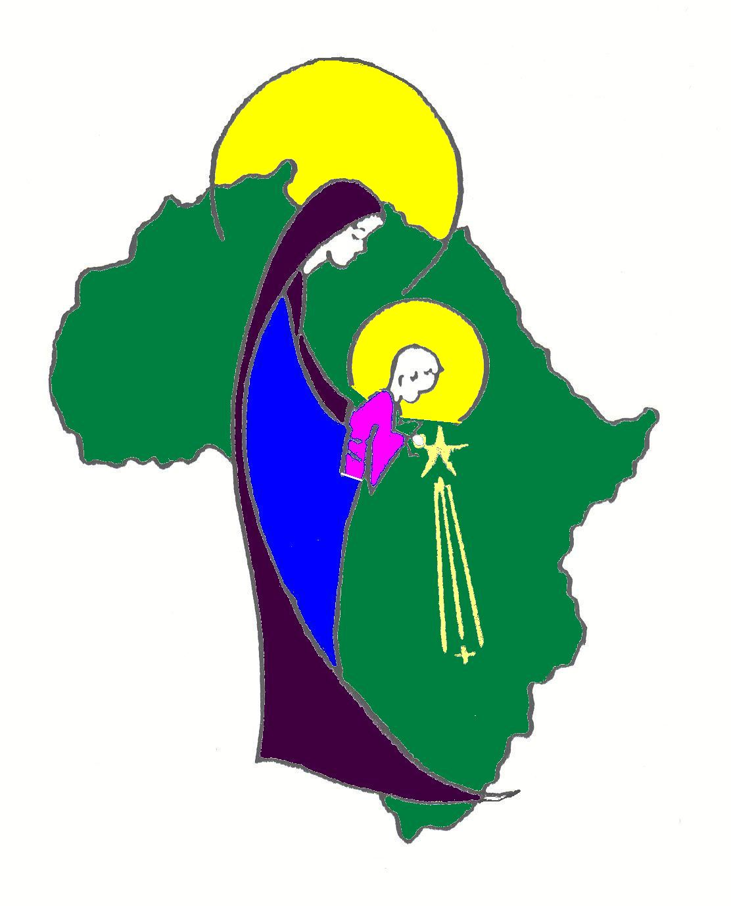

MISSIONARI COMBONIANI VIA LUIGI LILIO 80 - ROMA

